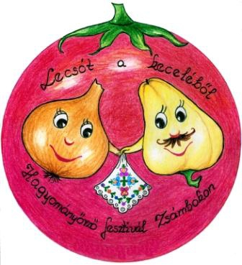

**2025. augusztus 2. Lecsófesztiváli előzetes**

A fesztiváli programok **augusztus 1-én pénteken** kezdődnek a Közösségi Színtér színháztermében. A **Zsámboki Teátrum** nyilvános főpróba előadása látható valamint a Sport és Közösségi parkban fociverseny szerveződik.

**Augusztus 2-án** szombat délelőtt a Sport és Közösségi parkban Minigolf verseny várja a nevezéssel jelentkező versenyzőket, és az érdeklődőket.

A Közösségi Színtér udvarán szombaton lecsófőző versennyel indul a rendezvény. Bemutatót tartanak a helyi közösségek, Taekwon-Do bemutató, tánc- és gimnasztika csoportjai. Fellépnek Hagyományőrző együttesek: Zsámbok, Kókai nyugdíjas Hagyományőrzők, Kalotaszentkirály, Dányi Ördöngősök, Hévízgyörk ének és néptánccsoportjai.

A Borlopó népiegyüttes zenekar és a Zsámboki lakodalmas bemutatója, népi kismesterségek bemutatói, helyi termék bemutatók, helytörténeti kiállítás, Galga Moped Klub kiállítása, látványos Óriásbuborék kavalkád, gyermek programok, Tájházi és templomi tárlatvezetések, színházi előadás,

Az esti programban fellépnek:

**Közkívánatra Bozsó József operett-musical**

**Vastag Csaba kiskoncert**

**A rendezvényt tűzijáték zárja.**

Szeretettel várjuk a látogatókat!

Zsámbok Község Önkormányzata